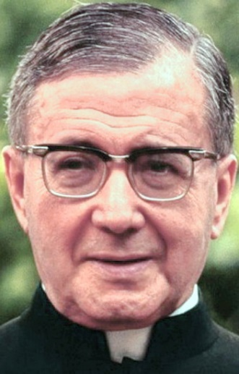
Sf. Jose Escrivá de Balaguer
Iosephus Maria Escrivá de Blaguer

Elaborat: Jan Chlumský

Amintirea: 26 iunie

Poziția: preot, fondatorul Opus Dei

Decedat: 1975

BIOGRAFIA
A fost un preot spaniol, căruia Dumnezeu i-a revelat voința sa, ca oamenii obișnuiți, fiecare la locul lui, să se străduiască pentru sfințirea muncii sale zilnice și a familiilor lor. De aceea, în anul 1928 a fondat Opus Dei. Aici a învățat, că toți pot găsi sfințenia în viața cotidiană, în cerințele chemării lor, la fel ca și în viața de familie și în zgomotul străzii. Le aducea aminte creștinilor, că munca, pentru care Dumnezeu l-a creat pe om, nu este numai una dintre cele mai mari valori umane, este în același timp calea spre sfințire. ”A înțeles, că misiunea celor botezați își are începutul în aceea, ca să înalțe crucea lui Cristos deasupra oricărei realități umane”, așa cum s-a spus cu ocazia canonizării sale. În lucrarea lui Dumnezeu a pus toate puterile sale.

REFLECȚII PENTRU MEDITAȚIE
S-A LĂSAT CONDUS ASCULTĂTOR DE DUH
S-a născut la 09.01.1902 în Barbaster, în Aragonia, la poalele munților Pirinei în Spania, ca al doilea copil din cei șase. În locul de pelerinaj din Torrecviudad părinții l-au consfințit ca un băiețel de doi ani în grija Maicii Domnului, așa cum au promis în timpul îmbolnăvirii lui cu o boală gravă. Între anii săi de opt și unsprezece ani i-au murit trei surori mai tinere.
Tatăl José Escriva y Corzán a fost comerciant cu textile și ciocolată. Mama lui Maria de los Dolores a fost o femeie elegantă, de origine franceză. Ambii părinți le-au acordat copiilor o profundă educație creștină. Mai târziu Jose Escriva (cunoscut ca Jesemaria Escriva) a spus, că le este recunoscător mai mult decât pentru educația sa.
În anul 1913, tatăl a falimentat în afacere și cu doi ani mai târziu întreaga familie a trebuit să se mute la Logrono, unde apoi tatăl a lucrat într-un magazin de îmbrăcăminte. Jose Escria a simțit pentru prima dată chemarea la preoție privindu-l pe un carmelitatn desculț în zăpadă. A perceput acest fapt, că Dumnezeu a dorit ceva de la el, chiar dacă nu a fost cu totul sigur ce. În inimă a simțit nevoia să răspundă cu generozitate la dragostea lui Dumnezeu. A început o viață de căință și s-a rugat pentru o cunoaștere clară. Și-a schimbat intenția de a studia arhitectura și s-a pregătit la preoție în Logrono, apoi la Zaragoza. A fost sfințit preot la 28.02.1925.
La Zaragoza a continuat în studiul dreptului, pe care le-a început la teologie, și le-a terminat în anul 1927. Îi făcea plăcere să mediteze asupra textelor Sfintei Scripturi cu prevederea unei situații vii. Uneori le cânta și la cuvintele: „Am venit, nu să sting focul și cât de mult mi-aș dori să se aprindă!” ca răspuns i s-au adresat cuvintele lui Samuel: „Doamne, sunt aici, m-ai chemat.”
În martie 1927 a primit acordul pentru a pleca la Madrid, unde s-a pregătit pentru apărare în drept. În acest timp s-a îngrijit de bolnavi, de săraci, de copiii părăsiți. I-a pregătit de asemenea pentru sacramente. A devenit capelan al fundației pentru sprijinirea oamenilor fără mijloace de existență și le-a facilitat posibilități de a studia. A activat ca docent al dreptului canonic și roman.
După rugăciunile pentru cunoașterea voinței lui Dumnezeu, când a auzit clopotele pentru cinstirea îngerilor, în ziua de 02.10,1928 Josef Escria ca și cum ar fi văzut, ceea ce cere Dumnezeu de la el: „Oamenilor, tuturor claselor sociale să mijlocească fără schimbări în munca lor de până acum, în mijlocul lumii, calea sfințeniei cu activitate apostolică. Pentru ca oamenii obișnuiți se străduiască să sfințească munca lor de fiecare zi și viața lor familială.”
Cu un mare zel și fără mijloace s-a apucat de această „Operă”. Când apoi un prieten l-a întrebat, ce face opera lui Dumnezeu, i-a fost clar ce nume îi va da: Opera lui Dumnezeu – Opus Dei. Peste tot pregăteau oameni în societate pentru fericita întâlnire cu Isus Cristos în serviciul cotidian, fără a se avea în vedere rasa, naționalitatea sau limbă. Aceasta a devenit principala preocupare a vieții sale.
Așa cum a spus sfântul Părinte mai târziu la canonizarea sa: „Neîncetat îndemna pe fiii și fiicele sale spirituale, să-l roage pe Duhul Sfânt, ca viața interioară, viața în sensul relației cu Dumnezeu, viața de familie, viața profesională și viața socială, care se compune din micile realități pământești, să nu fie despărțite, ci să-și aibă originile pe o existență comună, – sfântă și plină de Dumnezeu.” Este vorba de sfințenia de fiecare zi, la care este chemat fiecare dintre noi. La aceasta însă se poate ajunge numai cu ajutorul Duhului Sfânt. Așa cum s-a lăsat condus ascultător de Duhul Sfânt Jose Escriva, așa trebuie să învețe și să facă fiecare dintre noi. Doar trebuie să depunem efort pentru virtuțile creștine, fără să părăsim locul nostru în lume.
Jose Escriva, tot ce făcea, o făcea numai cu aprobarea și binecuvântarea episcopului din Madrid. Învățătura sa despre căutarea obișnuită a sfințeniei, în chemările cotidiene a generat critici acide și atacuri împotriva lui și mulți l-au considerat nebun. El, în căutarea oamenilor, care să participe la „nebunia lui” se adresa prietenilor săi. Mergea cu ei la spitale, le reamintea importanța trăirii unei vieți creștine bune, în timpul chemării lor, pentru ca munca să devină soluția pentru sfințire și activității de apostolat, pentru ca acest ideal să fie predat mai departe.
Jose Escriva mergea la toți pacienții, le administra sacramentele și îi ruga, să jertfească suferințele și durerile lor, durerea de a fi legați de pat și singurătatea lor. Să le aducă Domnului pentru munca lor la Opera lui Dumnezeu și pentru oamenii tineri. Numărul activiștilor Opus Dei creștea și Escriva pregătea pe fiecare membru și îl conducea spiritual.
Mai târziu el singur a spus, după primele impulsuri pentru ”Operă”: „Am avut atunci douăzeci și șase de ani, aveam harul lui Dumnezeu, o bună dispoziție și nimic mai mult. Dacă aș fi prevăzut atunci, ce va veni asupra mea, aș fi căzut mort pe pământ.” Dar el s-a lăsat condus ascultător de Duhul Sfânt și s-a convins, că numai așa se poate îndeplini voința lui Dumnezeu.
La jumătatea lunii februarie 1930 într-un mod supranatural a cunoscut, că trebuie să înființeze în cadrul Opus Dei și o ramură feminină, pe care nu o luase în considerare înainte. Activitatea lui a fost considerată revoluție, în viața laică. Echipat pentru ea, a început să fie deja în familia lui. Familia o considera ca cel mai important loc pentru alimentarea cu haruri. A considerat stânca de granit, pe care trebuie construit harul, suferința. Spunea: „Dacă nu găsiți crucea, este semn, că sunteți în afara drumului, pentru că astfel nu-l veți găsi pe Cristos.”
Escriva a considerat mare dușman al lui Dumnezeu, neștiința. Marea menire a apostolatului a fost după părerea lui a se arăta tuturor oamenilor calea, care duce la Domnul, să se mijlocească învățarea credinței. De aceea a inițiat pentru studenți, cercuri de instruire. A dorit, să găsească un acces natural al viața credinței, ca și în timpul distracțiilor lor să descopere profunzimea demnă de admirație a chemării lor creștinești. Într-o locuință pe strada Luchana a deschis pentru studenți o academie particulară. Chiar dacă a fost dificil să plătească chiria, Escriva imediat a luat în considerare o casă studențească. În centrul de instruire cu cursuri de matematică, fizică, chimie, arhitectură, drept și a diferitelor limbi străine Escriva a ținut cursuri de instruire și învățătură a credinței. Familia Escriva a vândut averea, câțiva studenți au dăruit economiile lor, și astfel s-a născut casa studențească, casa lor.
Mereu dădea credincioșilor individuali sfaturile sale duhovnicești, la cererea episcopilor spanioli ținea discursuri, în fața clericilor. Un colaborator apropiat i-a devenit student, Alvaro del Portillo, care mai târziu a devenit urmașul său. În timpul războiului civil spaniol au fost uciși 6.845 de persoane spirituale și l-au urmărit și pe el. Atunci în decembrie 1937 a fost în pelerinaj la Lourdes și apoi s-a întors în Burgos, unde și-a dedicat grija pentru oameni. A terminat cartea Drumul, care putea să fie tipărită doar după terminarea războiului civil în anul 1939. A devenit apoi o carte clasică spirituală, pentru editurile de pe întreg globul. S-au tipărit mai mult de 3,5 milioane de exemplare. Mai târziu a scris și alte opere literare. Rugăciunea o considera ca o armă excepțională pentru răscumpărarea lumii și mereu recomanda: „Pe primul loc rugăciunea; apoi curățirea de păcate; pe locul trei, realmente pe locul trei este activitatea” (din lucrarea sa Drumul pag. 82). Foarte insistent se ruga Maicii lui Dumnezeu pentru un drum în siguranță, se adresa și sfântului Iosif și îngerului păzitor. Un ajutor considerabil a fost mama lui, care a oferit „Operei” tot ce avea, și a murit în anul 1941. Alt mare ajutor pentru el a fost sora Carmen.
În perioada de după războiul civil, dintr-o dată a început un val de atacuri de ură împotriva lui Escria și Opus Dei. Anumite cercuri bisericești nu au înțeles noutatea mesajului său și au început să-l persecute pe fondator și „Opera”. Calomniatorii vizitau părinții membrilor Opus Dei, spunând, că copiii lor au cedat în fața imposturii, că pot deveni sfinți prin muncă obișnuită și cu intenție le confirmau, că sunt eretici și îi amenință pierzania veșnică. Escria a fost învinuit de erezie, dar pentru impostori se ruga.
Prelatul Opus Dei a fost reprezentantul general al Comunității Preoțești al sfintei Cruci, aprobată de papă la 08.12.1943. Prin mijlocirea ei le-a fost intermediată participarea preoților diecezani la „Opera”. Ca institut secular Opus Dei a fost aprobat la 24.02.1947 și ca asociație sacerdotală a sfintei Cruci a fost aprobată la 16.06.1950. Atunci Escriva a fost deja de trei ani prelat papal.
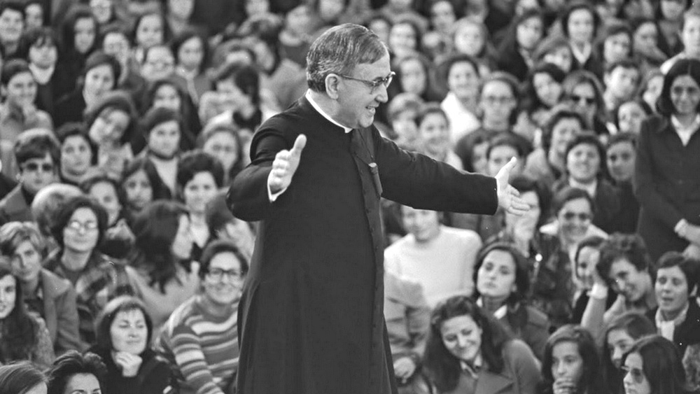

După cel de-al doilea război mondial a fost invitat în Italia și Portugalia. Din anul 1946, Opus Dei a fost prezentă în Anglia, din 1947 în Franța, din 1949 în Statele Unite și Mexic.
Când Escriva a mers prin City-ul londonez, printre centralele firmelor internaționale a avut senzația, că acolo nu va ruși nimic. Așa dintr-o dată în interiorul lui a simțit răspunsul lui Dumnezeu: „Tu nu poți nimic, dar eu le voi putea pe toate!”
Apostolilor săi moderni fără mijloace le dădea crucea, icoana Fecioarei Maria și binecuvântarea sa. În anul 1952, au început „Operele” pe pământ german la Bonn, cu doi tineri Sapnioli, care știu un pic de germană și timp de un an nu au avut locuință.
În anul 1954, papa l-a numit pe Escriva membru al academiei papale pentru teologie și consilier al congregației pentru seminarii. În anul 1961 a devenit membru al comisiei papale, pentru explicarea autentică a dreptului canonic. În anii următori a călătorit foarte mult și a inițiat și pelerinaje de căință, la sărbătorile mariane.
Învăța: „faceți totul dezinteresat numai dintr-o dragoste pură ca și cum răsplata sau pedeapsa nu ar exista. Dar în inima voastră întăriți-vă slăvita speranță pentru cer. Ce înseamnă zece, douăzeci, cinzeci de ani de suferință, când după aceea ne așteaptă cerul pentru veșnicie.” Recomanda: „Așteaptă totul de la Isus – tu însuți nu ai nimic, nu însemni nimic, nu învingi. Dacă te dedici lui, el singur va lucra.”
Despre sine spunea: „Conștientizez, că sunt un mare păcătos, păcătos, care îl iubește pe Isus Cristos din tot sufletul.” „Când voi muri, rugați-vă mult pentru mine.”
În mai 1974 Jose Escriva a vizitat America Latină. Ca de obicei îndemna la o spovadă deasă și la recunoștința lui Dumnezeu pentru sfințenia milostivirii sale. Spunea: „Eu mă minunez asupra ei și sunt profund mișcat! Dumnezeu, care iartă, este ca Tată și Mamă în același timp, îmi vine să plâng în fața lui, ca semn de recunoștință. Ce s-ar întâmpla cu noi fără iertarea lui?
În anul 1975 vederea îi slăbește foarte puternic și a suferit de cataractă la ambii ochi. În ultimul an al vieții spunea că i se pare că este ca un copil în alăptare, care trebuie să înceapă din nou. A murit cu privirea îndreptată spre Maria, lovit de infarct în biroul său central din Roma. Neobositul apostol sfințitorul muncii și al zilei cotidiene, a fost înmormântat în cripta prelaturii Opus Dei, din Roma.
Procesul beatificării sale a început la 12,05.1981 la Roma și în documentele, pe care Opus Dei le-a adunat pentru acest scop, a fost mai mult de 75 000 de apeluri din toată lumea, despre harurile și milostivirile obținute la intermedierea lui. În anul 1990 i-a fost conferit titlul de venerabil și la 17.05.1992 a fost canonizat.
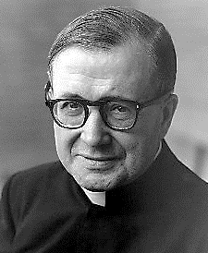
Pentru recunoașterea sfințeniei a condus și miracolul însănătoșirii în anul 1992 din nevindecabilă boală radiodermatitidă. Chirurgul spaniol, Manuel Nevado (născut la 1932), care în anul 1956 a început cu tratarea fracturilor și a altor accidentări cu raze röntgen a trebuie să i se pună din păcate diagnosticul de cancer stadiu cronic al radiodermatitidei de gradul trei în stadiu incurabil cu prognoză „nefavorabilă,” deci fază finală, care conduce la moarte.
În noiembrie 1992 i-a fost recomandat să se încredințeze intermedierii lui Jose Escriva. Când a făcut astfel, mâinile lui au început să meargă spre bine. În două săptămâni, afectarea pielii a dispărut cu totul și el a putut, la începutul anului 1993, fără probleme să opereze. Comisia medicală a Congregației pentru beatificare din Vatican a calificat vindecarea medicului Nevado ca însănătoșire „foarte rapidă, totală și durabilă, și în același timp științific inexplicabilă.” Vindecarea a fost între anii 1992-1994 și în anul 1997 confirmată prin consultarea pacientului, de un medic specialist neutru. Consiliul teologic al Congregației pentru beatificare a declarat, la 9 ianuarie 1998, că vindecarea trebuie atribuită lui Jose Escriva. Papa Ioan Paul al II.-le a confirmat miracolul, prin aprobarea decretului aferent la 20.12.2001 și la Roma, în data de 06.10.2002 a fost canonizat.
Conform biografului lui Escriva există presupunerea, că în viitor va fii declarat ca învățător al Bisericii.

HOTĂRÂREA, RUGĂCIUNE
Voi ține minte faptul, că sfințenia, care este scopul tuturor, este desăvârșirea în iubire și pentru aceasta trebuie să ne străduim pretutindeni. În slujirea lui Dumnezeu, nu există slujiri neimportante: toate au o mare importanță.
Voi învăța rugăciunea spirituală a sfintei împărtășanii, pe care se ruga Escriva înainte de a putea accesa sfânta împărtășanie: „Vreau să te primesc, Doamne, cu acea curăție, smerenie și evlavie, cu care te-a primit sfânta Ta Mamă, în duh și cu ardoarea sfinților”. Cu Isus apoi, mă voi strădui pentru virtuțile creștine, care conduc la desăvârșirea în dragoste.
Dumnezeule milostiv, Tu l-ai chemat pe sfântul Jose Escriva, să conducă credincioșii în munca cotidiană și în viața de familie ca să vadă, că pot găsi sfințenia în viața obișnuită de zi cu zi; ajută-ne, ca la intervenția lui să mergem pe drumul, pe care el l-a vestit. Te rugăm pentru aceasta, prin Fiul Tău Isus Cristos, Domnul nostru, căci el cu Tine, în unire cu Duhul sfânt viețuiește și domnește în toți vecii vecilor. Amin.

Cu acordul autorului, de pe paginile www.catholica.cz a tradus și pregătit pentru tipar Iosif Fickl
Corectura: Maria Fickl

Date de contact:
E-mail: monimex_f@yahoo.com
Tel.: 0722 490 485 sau 0742 519 115

